

专题15 金属有关的工艺流程

1．（2018新课标Ⅰ卷）磷酸亚铁锂（LiFePO4）电池是新能源汽车的动力电池之一。采用湿法冶金工艺回收废旧硫酸亚铁锂电池正极片中的金属，其流程如下：

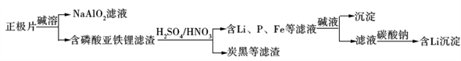

下列叙述错误的是

A．合理处理废旧电池有利于保护环境和资源再利用

B．从“正极片”中可回收的金属元素有Al、Fe、Li

C．“沉淀”反应的金属离子为Fe3+

D．上述流程中可用硫酸钠代替碳酸钠

2．（2013·浙江高考真题）现有一瓶标签上注明为葡萄糖酸盐(钠、镁、钙、铁)的复合制剂，某同学为了确认其成分，取部分制剂作为试液，设计并完成了如下实验：

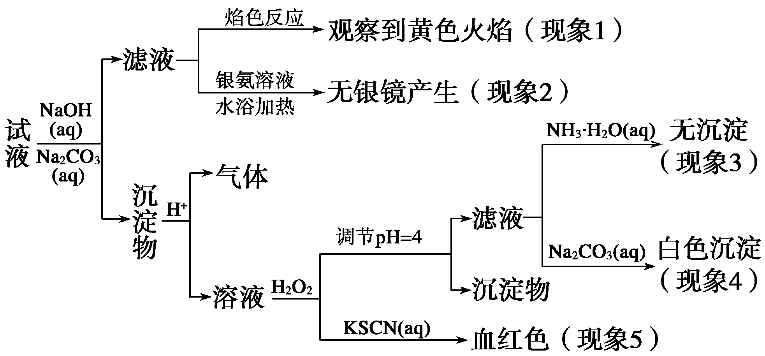

已知：控制溶液pH＝4时，Fe(OH)3沉淀完全，Ca2＋、Mg2＋不沉淀。

该同学得出的结论正确的是(　　)。

A．根据现象1可推出该试液中含有Na＋

B．根据现象2可推出该试液中并不含有葡萄糖酸根

C．根据现象3和4可推出该试液中含有Ca2＋，但没有Mg2＋

D．根据现象5可推出该试液中一定含有Fe2＋

3．（2011·江苏高考真题）NaCl是一种化工原料，可以制备一系列物质。下列说法正确的是

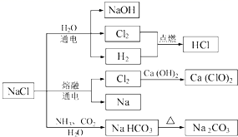

A．25℃，NaHCO3在水中的溶解度比Na2CO3的大

B．石灰乳与Cl2的反应中，Cl2既是氧化剂，又是还原剂

C．常温下干燥的Cl2能用钢瓶贮存，所以Cl2不与铁反应

D．图4所示转化反应都是氧化还原反应

4．（2018·上海高考真题）铝元素之间的相互转化如图所示，下列叙述正确的是（ ）

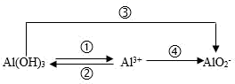

A．实现①的转化，可通入过量CO2

B．实现②的转化，可加入过量NaOH溶液

C．实现③的转化，可加入过量NaOH溶液

D．实现④的转化，可通入过量NH3

5．（2015·浙江高考真题）某同学采用硫铁矿焙烧取硫后的烧渣(主要成分为Fe2O3、SiO2、Al2O3，不考虑其他杂质)制取七水合硫酸亚铁(FeSO4·7H2O)，设计了如下流程：

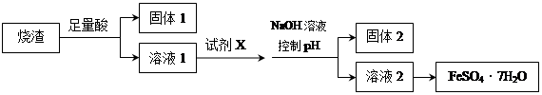

下列说法不正确的是（ ）

A．溶解烧渣选用足量硫酸，试剂X选用铁粉

B．固体1中一定含有SiO2，控制pH是为了使Al3+转化为Al(OH)3，进入固体2

C．从溶液2得到FeSO4·7H2O产品的过程中，须控制条件防止其氧化和分解

D．若改变方案，在溶液1中直接加NaOH至过量，得到的沉淀用硫酸溶解，其溶液经结晶分离也可得到FeSO4·7H2O

6．（2016·全国高考真题）短周期元素W、X、Y、Z的原子序数依次增加。m、p、r是由这些元素组成的二元化合物，n是元素Z的单质，通常为黄绿色气体，q的水溶液具有漂白性，0.01mol·L-1r溶液的pH为2，s通常是难溶于水的混合物。上述物质的转化关系如图所示。下列说法正确的是（ ）

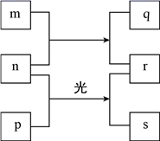

A．原子半径的大小W <X<Y B．元素的非金属性Z>X>Y

C．Y的氢化物常温常压下为液态 D．X的最高价氧化物的水化物为强酸

7．（2015·福建高考真题）纯净物X、Y、Z转化关系如图所示，下列判断正确的是(　　)

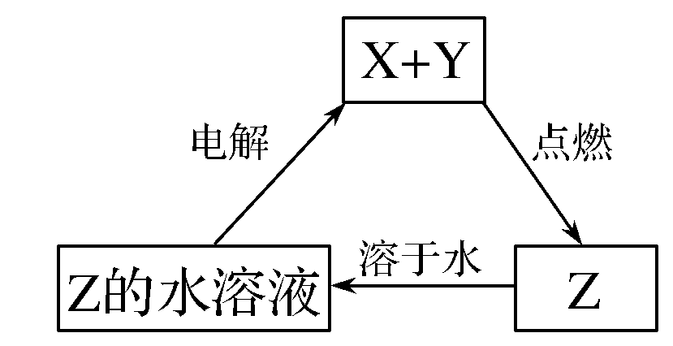

A．X可能是金属铜 B．Y不可能是氢气

C．Z可能是氯化钠 D．Z可能是三氧化硫

9．【2014年高考上海卷第15题】右图模拟“侯氏制碱法”制取NaHCO3的部分装置。下列操作正确的是（ ）

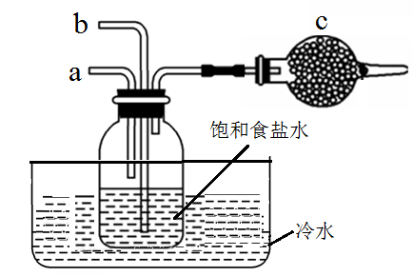

A．a通入CO2，然后b通入NH3，c中放碱石灰

B．b通入NH3，然后a通入CO2，c中放碱石灰

C．a通入NH3，然后b通入CO2，c中放蘸稀硫酸的脱脂棉

D．b通入CO2，然后a通入NH3，c中放蘸稀硫酸的脱脂棉

10．【2016年高考江苏卷】根据侯氏制碱原理制备少量NaHCO3的实验，经过制取氨气、制取NaHCO3、分离NaHCO3、干燥NaHCO3四个步骤，下列图示装置和原理能达到实验目的的是

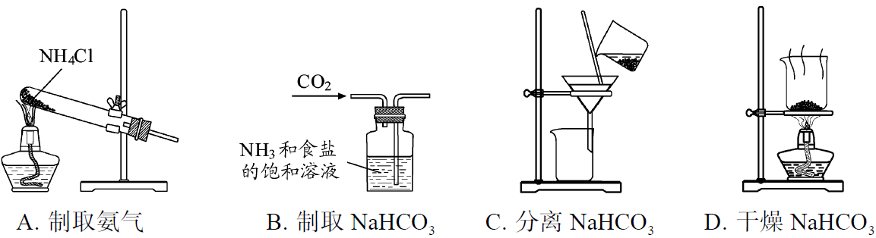

11．【2012年高考全国大纲卷第29题】 (15分)氯化钾样品中含有少量碳酸钾、硫酸钾和不溶于水的杂质。为了提纯氯化钾；先将样品溶于适量水中；充分搅拌后过滤；再将滤液按下图所示步骤进行操作。

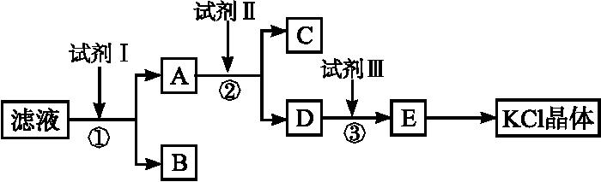

回答下列问题：

（1）起始滤液的pH　　　　　7(填“大于”、“小于”或“等于”)；其原因是　；

（2）试剂Ⅰ的化学式为　　　　　；①中发生反应的离子方程式为　　　　　　　　　　　；

（3）试剂Ⅱ的化学式为　　　　　；②中加入试剂Ⅱ的目的是　　　　　　　　　　；

（4）试剂Ⅲ的名称是　　　　　；③中发生反应的离子方程式为　　　　　　　　　　；

（5）某同学称取提纯的产品0.775 9 g；溶解后定容在100 mL容量瓶中；每次取25.00 mL溶液；用0.100 0 mol·L-1的硝酸银标准溶液滴定；三次滴定消耗标准溶液的平均体积为25.62 mL；该产品的纯度为　　　　　。(列式并计算结果)

12．【2016年高考浙江卷】Ⅰ．（6分）化合物Mg5Al3（OH）19（H2O）4可作环保型阻燃材料，受热时按如下化学方程式分解：

2Mg5Al3（OH）19（H2O）4   27H2O↑+10MgO+3Al2O3

（1）写出该化合物作阻燃剂的两条依据____________。

（2）用离子方程式表示除去固体产物中Al2O3 的原理________。

（3）已知MgO可溶于NH4Cl的水溶液，用化学方程式表示其原理____________。

Ⅱ．（12分）磁性材料A是由两种元素组成的化合物，某研究小组按如图流程探究其组成：

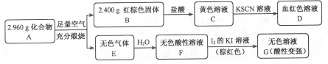

请回答：

（1）A的组成元素为_________（用元素符号表示），化学式为______。

（2）溶液C可溶解铜片，例举该反应的一个实际应用____________。

（3）已知化合物A能与稀硫酸反应，生成一种淡黄色不溶物和一种气体（标况下的密度为1.518 g·L-1），该气体分子的电子式为____。写出该反应的离子方程式__________。

（4）写出F→G反应的化学方程式_____________。设计实验方案探究溶液G中的主要微粒（不考虑H2O、H+、K+、I-）______________。

13．【2012年高考四川卷第*题】(13分)下列框图中的字母分别代表一种常见的物质或其溶液；相互之间的转化关系如下图所示(部分产物及反应条件已略去)。已知A、B为气态单质；F是地壳中含量最多的金属元素的单质；E、H、I为氧化物；E为黑色固体；I为红棕色气体；M为红褐色沉淀。

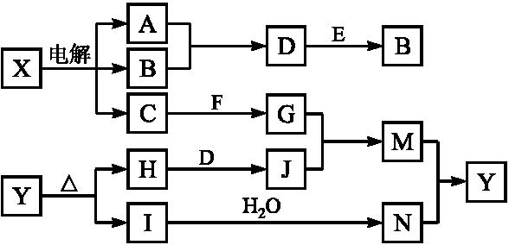

请回答下列问题：

（1）B中所含元素位于周期表中第　　周期第　　族。

（2）A在B中燃烧的现象是　　　　　　　　　。

（3）D+EB的反应中；被氧化与被还原的物质的物质的量之比是　　　　。

（4）G+JM的离子方程式是　　　　　　　　　。

（5）Y受热分解的化学方程式是　　　　　　　　　。

14．【2016年高考新课标Ⅱ卷】(15分)

某班同学用如下实验探究Fe2+、Fe3+的性质。回答下列问题：

（1）分别取一定量氯化铁、氯化亚铁固体，均配制成0.1mol/L的溶液．在FeCl2溶液中需加入少量铁屑，其目的是________。

（2）甲组同学取2mL FeCl2溶液，加入几滴氯水，再加入1滴KSCN溶液，溶液变红，说明Cl2可将Fe2+氧化。FeCl2溶液与氯水反应的离子方程式为_____ __。

（3）乙组同学认为甲组的实验不够严谨，该组同学在2mLFeCl2溶液中先加入0.5mL煤油，再于液面下依次加入几滴氯水和l滴KSCN溶液，溶液变红，煤油的作用是____ __。

（4）丙组同学取10 mL0.1mol/LKI溶液，加入6mL0.1mol/LFeCl3溶液混合。分别取2mL此溶液于3 支试管中进行如下实验：

① 第一支试管中加入1mLCCl4充分振荡、静置，CCl4层呈紫色；

② 第二只试管中加入1滴K3[Fe(CN)6] 溶液，生成蓝色沉淀：

③ 第三支试管中加入1滴KSCN溶液，溶液变红。

实验②检验的离子是_____（填离子符号）；实验①和③说明：在I- 过量的情况下，溶液中仍含有______（填离子符号），由此可以证明该氧化还原反应为___ ___。

（5）丁组同学向盛有H2O2溶液的试管中加入几滴酸化的FeCl3溶液，溶液变成棕黄色，发生反应的离子方程式为________；一段时间后．溶液中有气泡出现，并放热，随后有红褐色沉淀生成。产生气泡的原因是______；生成沉淀的原因是____ __（用平衡移动原理解释）。

15．（2018·海南高考真题）某小组在实验室中探究金属钠与二氧化碳的反应。回答下列问题：

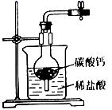

（1）选用如图所示装置及药品制取CO2。打开弹簧夹，制取CO2。为了得到干燥．纯净的CO2，产生的气流应依次通过盛有_________的洗气瓶(填试剂名称)。反应结束后，关闭弹簧夹，可观察到的现象是____________________________。不能用稀硫酸代替稀盐酸，其原因是______________________________。

（2）金属钠与二氧化碳反应的实验步骤及现象如下表：

|  |  |
| --- | --- |
| 步骤 | 现象 |
| 将一小块金属钠在燃烧匙中点燃，迅速伸入盛有CO2的集气瓶中。充分反应，放置冷却 | 产生大量白烟，集气瓶底部有黑色固体产生，瓶壁上有白色物质产生 |
| 在集气瓶中加入适量蒸馏水，振荡．过滤 | 滤纸上留下黑色固体，滤液为无色溶液 |

①为检验集气瓶瓶壁上白色物质的成分，取适量滤液于2支试管中，向一支试管中滴加1滴酚酞溶液，溶液变红：向第二支试管中滴加澄清石灰水，溶液变浑浊。

据此推断，白色物质的主要成分是________(填标号)。

A．Na2O B．Na2O2 C．NaOH D．Na2CO3

②为检验黑色固体的成分，将其与浓硫酸反应，生成的气体具有刺激性气味。据此推断黑色固体是________________。

③本实验中金属钠与二氧化碳反应的化学方程式为_______________________。

16．（2019·浙江高考真题）某同学设计如图装置(气密性已检查)制备Fe(OH)2白色沉淀。

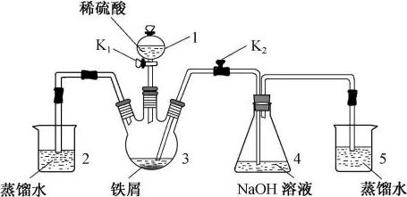

请回答：

（1） 仪器1的名称________。装置5的作用________。

（2） 实验开始时，关闭K2，打开K1，反应一段时间后，再打开K2，关闭K1，发现3中溶液不能进入4中。请为装置作一处改进，使溶液能进入4中________。

（3） 装置改进后，将3中反应后溶液压入4中，在4中析出了灰绿色沉淀。从实验操作过程分析没有产生白色沉淀的原因________。

17．（2017·浙江高考真题）已知固体Na2SO3受热易分解，实验流程和结果如下：

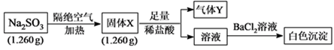

已知：气体Y是一种纯净物，在标准状况下的密度为1.518g·L－1。请回答：

（1）气体Y分子的电子式_________________，白色沉淀的化学式___________________。

（2）该流程中的Na2SO3受热分解的化学方程式____________________________________。

（3）另取固体X试样和Na2SO3混合，加水溶解后与稀盐酸反应，有淡黄色沉淀产生。写出产生淡黄色沉淀的离子方程式________________________（不考虑空气的影响）。

18．（2018·浙江高考真题）某同学用含结晶水的正盐X(四种短周期元素组成的纯净物)进行了如下实验：

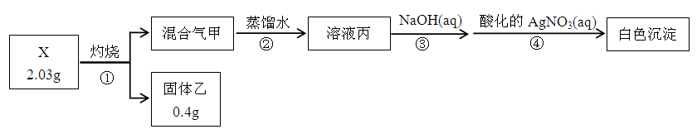

实验中观测到：混合气甲呈无色并被蒸馏水全部吸收；固体乙为纯净物；在步骤③中，取1/10溶液丙，恰好中和需消耗0.00200molNaOH；另取一定量的溶液丙，加入少量K2FeO4固体，产生黄绿色气体。

请回答：

（1）X的化学式是__________，步骤①的化学方程式是______________________________。

（2）溶液丙与K2FeO4固体反应的化学方程式是_____________________________________。

19．（2019·浙江高考真题）固体化合物X由3种元素组成。某学习小组进行了如下实验：

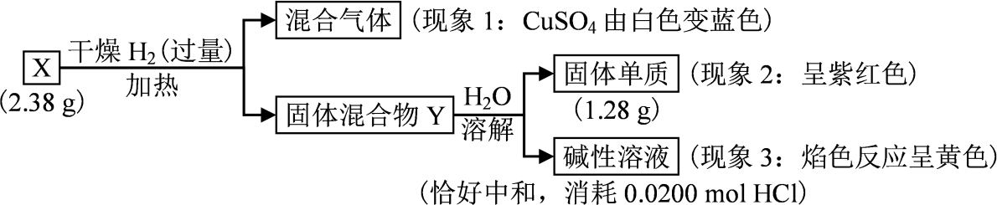

请回答：

（1） 由现象1得出化合物X含有________元素(填元素符号)。

（2） 固体混合物Y的成分________(填化学式)。

（3） X的化学式________。X与浓盐酸反应产生黄绿色气体，固体完全溶解，得到蓝色溶液，该反应的化学方程式是________。

20．（2015·海南高考真题）单质Z是一种常见的半导体材料，可由X通过如下图所示的路线制备，其中X为Z的氧化物，Y为氢化物，分子结构与甲烷相似，回答下列问题：

figure

（1）能与X发生化学反应的酸是_________；由X制备Mg2Z的化学方程式为_________。

（2）由Mg2Z生成Y的化学反应方程式为_________，Y分子的电子式为_________。

（3）Z、X中共价键的类型分别是_________。

21．（2014·浙江高考真题）某研究小组为了探究一种无机矿物质X(仅含四种元素)的组成和性质，设计并完成如下实验：

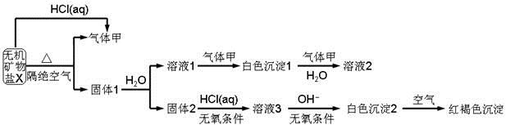

另取10.80gX在惰性气流中加热至完全分解，得到6.40g固体1.请回答如下问题：

（1）画出白色沉淀1中金属元素的原子结构示意图_______，写出气体甲的电子式_______。

（2）X的化学式是______，在惰性气流中加热X至完全分解的化学反应方程式为_______。

（3）白色沉淀2在空气中变成红褐色沉淀的原因是_______(用化学反应方程式表示)。

（4）一定条件下，气体甲与固体1中的某种成分可能发生氧化还原反应，写出一个可能的化学反应方程式_______，并设计实验方案验证该反应的产物_______。

22．（2016·江苏高考真题）实验室以一种工业废渣（主要成分为MgCO3、Mg2SiO4和少量Fe、Al的氧化物）为原料制备MgCO3·3H2O。实验过程如下：

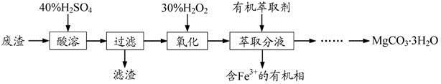

（1）酸溶过程中主要反应的热化学方程式为

MgCO3(s)+2H+(aq)＝Mg2+(aq)+CO2(g)+H2O(l) ΔH=－50.4 kJ·mol-1

Mg2SiO4(s)+4H+(aq)＝2Mg2+(aq)+H2SiO3(s)+H2O(l) ΔH=－225.4 kJ·mol-1

酸溶需加热的目的是______；所加H2SO4不宜过量太多的原因是_______。

（2）加入H2O2氧化时发生发应的离子方程式为___________。

（3）用图所示的实验装置进行萃取分液，以除去溶液中的Fe3+。

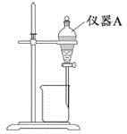

①实验装置图中仪器A的名称为_______。

②为使Fe3+尽可能多地从水相转移至有机相，采取的操作：向装有水溶液的仪器A中加入一定量的有机萃取剂，______、静置、分液，并重复多次。

（4）请补充完整由萃取后得到的水溶液制备MgCO3·3H2O的实验方案：边搅拌边向溶液中滴加氨水，______，过滤、用水洗涤固体2～3次，在50℃下干燥，得到MgCO3·3H2O。

[已知该溶液中pH=8.5时Mg(OH)2开始沉淀；pH=5.0时Al(OH)3沉淀完全]。

23．（2020·全国高考真题）某油脂厂废弃的油脂加氢镍催化剂主要含金属Ni、Al、Fe及其氧化物，还有少量其他不溶性物质。采用如下工艺流程回收其中的镍制备硫酸镍晶体(NiSO4·7H2O)：

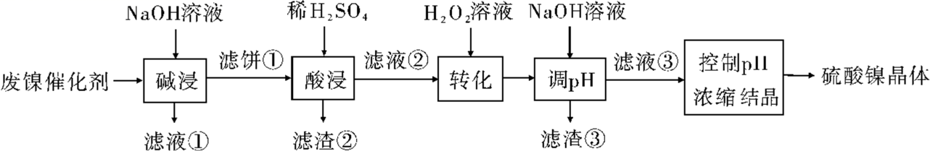

溶液中金属离子开始沉淀和完全沉淀的pH如下表所示：

|  |  |  |  |  |
| --- | --- | --- | --- | --- |
| 金属离子 | Ni2+ | Al3+ | Fe3+ | Fe2+ |
| 开始沉淀时(*c*=0.01 mol·L−1)的pH  沉淀完全时(*c*=1.0×10−5 mol·L−1)的pH | 7.2  8.7 | 3.7  4.7 | 2.2  3.2 | 7.5  9.0 |

回答下列问题：

（1）“碱浸”中NaOH的两个作用分别是______________。为回收金属，用稀硫酸将“滤液①”调为中性，生成沉淀。写出该反应的离子方程式______________。

（2）“滤液②”中含有的金属离子是______________。

（3）“转化”中可替代H2O2的物质是______________。若工艺流程改为先“调pH”后“转化”，即

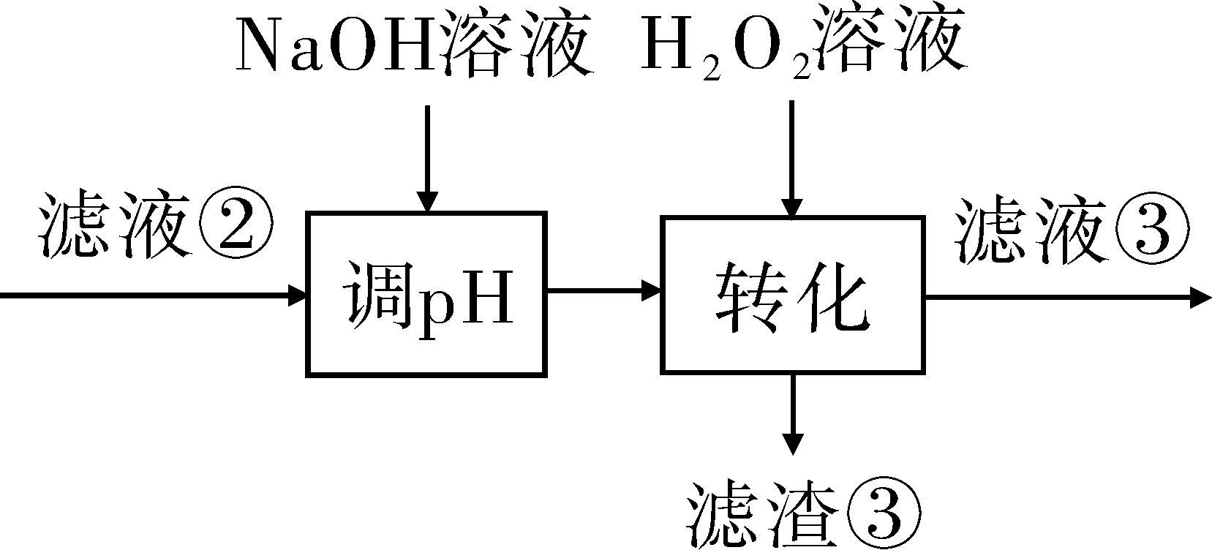

“滤液③”中可能含有的杂质离子为______________。

（4）利用上述表格数据，计算Ni(OH)2的Ksp=______________(列出计算式)。如果“转化”后的溶液中Ni2+浓度为1.0 mol·L−1，则“调pH”应控制的pH范围是______________。

（5）硫酸镍在强碱溶液中用NaClO氧化，可沉淀出能用作镍镉电池正极材料的NiOOH。写出该反应的离子方程式______________。

（6）将分离出硫酸镍晶体后的母液收集、循环使用，其意义是______________。

24．（2020·全国高考真题）钒具有广泛用途。黏土钒矿中，钒以+3、+4、+5价的化合物存在，还包括钾、镁的铝硅酸盐，以及SiO2、Fe3O4。采用以下工艺流程可由黏土钒矿制备NH4VO3。

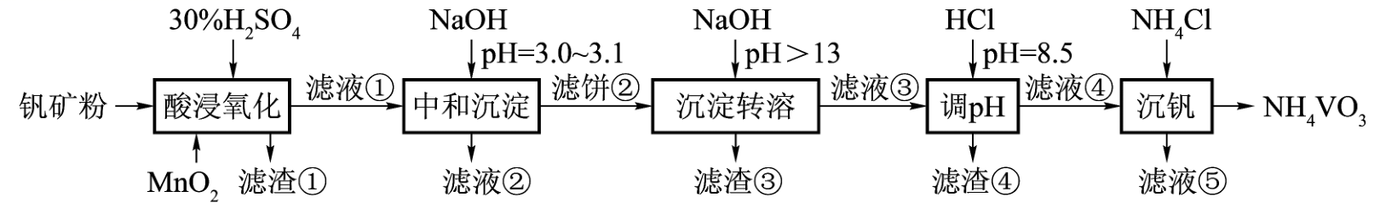

该工艺条件下，溶液中金属离子开始沉淀和完全沉淀的pH如下表所示：

|  |  |  |  |  |
| --- | --- | --- | --- | --- |
| 金属离子 | Fe3+ | Fe2+ | Al3+ | Mn2+ |
| 开始沉淀pH | 1.9 | 7.0 | 3.0 | 8.1 |
| 完全沉淀pH | 3.2 | 9.0 | 4.7 | 10.1 |

回答下列问题：

（1）“酸浸氧化”需要加热，其原因是___________。

（2）“酸浸氧化”中，VO+和VO2+被氧化成，同时还有___________离子被氧化。写出VO+转化为反应的离子方程式___________。

（3）“中和沉淀”中，钒水解并沉淀为，随滤液②可除去金属离子K+、Mg2+、Na+、___________，以及部分的___________。

（4）“沉淀转溶”中，转化为钒酸盐溶解。滤渣③的主要成分是___________。

（5）“调pH”中有沉淀生产，生成沉淀反应的化学方程式是___________。

（6）“沉钒”中析出NH4VO3晶体时，需要加入过量NH4Cl，其原因是___________。

25．（2018·江苏高考真题）以高硫铝土矿（主要成分为Al2O3、Fe2O3、SiO2，少量FeS2和金属硫酸盐）为原料，生产氧化铝并获得Fe3O4的部分工艺流程如下：

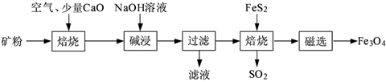

（1）焙烧过程均会产生SO2，用NaOH溶液吸收过量SO2的离子方程式为______________________。

（2）添加1%CaO和不添加CaO的矿粉焙烧，其硫去除率随温度变化曲线如题16图所示。

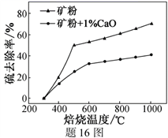

已知：多数金属硫酸盐的分解温度都高于600 ℃

硫去除率=（1—）×100%

①不添加CaO的矿粉在低于500 ℃焙烧时，去除的硫元素主要来源于__________________。

②700℃焙烧时，添加1%CaO的矿粉硫去除率比不添加CaO的矿粉硫去除率低，其主要原因是______________________________________________________。

（3）向“过滤”得到的滤液中通入过量CO2，铝元素存在的形式由_______________（填化学式）转化为_______________（填化学式）。

（4）“过滤”得到的滤渣中含大量的Fe2O3。Fe2O3与FeS2混合后在缺氧条件下焙烧生成Fe3O4和SO2，理论上完全反应消耗的n（FeS2）∶n（Fe2O3）=__________________。